Fachschule  der Bundeswehr  für INFOrMATIoNStechnik |  | 24.06.2025  Ulrichkaserne  86507 Kleinaitingen



Bewertungsblatt schriftliche Abschlussprüfung

Staatlich geprüfter Informatiktechniker
Technikerprüfung 2025

Prüfungsfach: Internettechnologie

Dienstgrad:
Name:
Vorname:
Nutzerkennung: |  | Prüfungsplatz:
Hörsaal:

Bewertungsblatt schriftliche Abschlussprüfung

Staatlich geprüfter Informatiktechniker
Technikerprüfung 2025

Prüfungsfach: | Internettechnologie
Prüfungstag: | 24.06.2025
Prüfungszeit: | Beginn: 08:00 Uhr Dauer: 150 Minuten
Prüfungsort: | FSBwIT Gebäude 7 / Raum 212
Hilfsmittel: Anhänge: | Eigene Unterlagen in Papier- oder Buchform
Aufgabensteller: | AN Fiedler
Umfang der Aufgabe: | 6 Aufgaben
Schuljahr: | 2024/2025

Aufgabe | 1 | 2 | 3 | 4 | 5 | 6 |  |  |  | gesamt
Mögliche Punktzahl | 19 | 18 | 20 | 6 | 18 | 10 |  |  |  | 91
Punktzahl Korrektor 1
Punktzahl Korrektor 2

Bewertung
 | Erstkorrektor | Zweitkorrektor
Erreichte Punktzahl:
Note
Unterschrift des Lehrers:
Name: | Dr. Krebs | Schuler

Manche Menschen pflegen das außergewöhnliche Hobby, chemische Elemente in möglichst reiner Form zu sammeln und in Regalen zu präsentieren. Wer sich darauf einlässt, entdeckt nicht nur die faszinierenden Eigenschaften der Stoffe, aus denen unsere Welt – und wir selbst – bestehen, sondern erfährt auch, welcher Aufwand und welche Kosten mit der Beschaffung verbunden sind. Um den Überblick über Bestand, Ausgaben und Detailinformationen zu behalten, soll eine Ajax‑gestützte Webanwendung entstehen, die all diese Daten komfortabel verwaltet.

Bearbeiten Sie die folgenden Aufgaben der Reihenfolge nach. Orientieren Sie sich an den beigefügten Bildern. Versuchen Sie eine möglichst ähnliche Darstellung zu implementieren und erzeugen Sie stets HTML5-konformen Code. Verwenden Sie bei Anfragen an den Server dafür vorgesehene sinnvolle Übertragungsmethoden und als Datenaustauschformat bei komplexeren Datenstrukturen JSON mit dabei nur relevanten Informationen. Axaj-Requests sind von der Datei server.php zu verarbeiten. Implementieren Sie die Anwendung robust, vermeiden Sie etwaige Fehlermeldungen seitens des PHP-Interpreters.

1. Aufgabe (19 Punkte – AFB I und II) – Elemente auflisten

Die Elemente sind serverseitig mit PHP in Tabellenform darzustellen. Sämtliche Informationen stammen aus der Datei periodensystem.json. Da diese Daten später mehrfach benötigt werden, sollen sie unmittelbar nach dem ersten Lesevorgang in einer Session‑Variable zwischengespeichert werden. Für die folgenden Aufgaben ist diese Session-Variable zu nutzen, damit weitere Lesezugriffe auf das Dateisystem vermieden werden. Schreibzugriffe hingegen müssen auch die Datei selbst aktualisieren.

Die Grundstruktur der Tabelle sowie das Basisset an CSS‑Regeln sind gegeben. Vervollständigen Sie das Stylesheet, sodass die ausgegebene Tabelle dem Beispiel entspricht. Ist für die Kosten ein Wert entsprechend 0 vorhanden, so soll die Zelle leer bleiben. In der letzten Zeile sind die aufsummierten Kosten anzuzeigen, außerdem sollen die Zellen der Spalte „Kosten“ direkt editierbar sein.

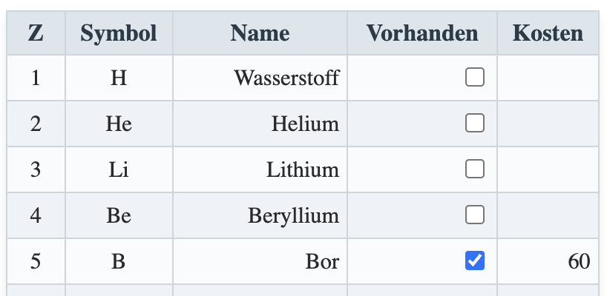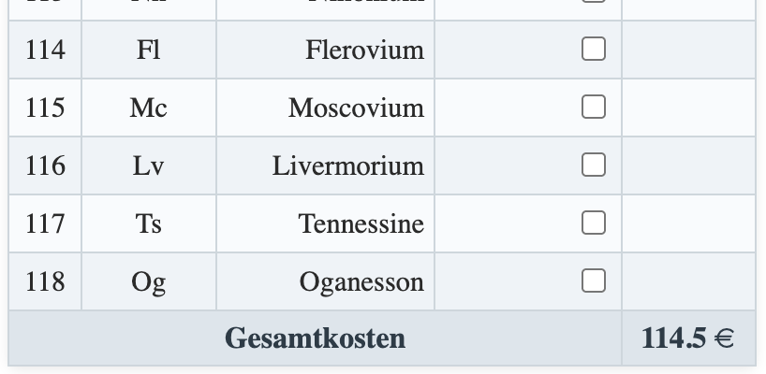

2. Aufgabe (18 Punkte – AFB I und II) – Element verwalten

Realisieren Sie per Ajax, ob ein Element vorhanden ist oder nicht. Benutzen Sie dazu einen einzigen change‑Listener bei der Tabelle, der bei jeder Änderung reagiert und sofort den Status serverseitig in der JSON-Datei aktualisiert. Ergänzen Sie dazu die bestehende Datenstruktur.

3. Aufgabe (20 Punkte – AFB I bis III) – Kosten aufnehmen

Die Zellen der Spalte „Kosten“ sind bereits editierbar. Aktualisieren Sie nun beim Verlassen einer dieser Zellen durch einen focusout-Listener den Eintrag der Kosten für das jeweilige Element beim Server mit Ajax. Auch hier ist möglichst nur ein Event-Listener zu registrieren. Ist der Inhalt der Zelle leer oder wurde ein Wert 0 eingetragen, so muss dem Server mitgeteilt werden, dass für das Element keine Kosten vorliegen – die Zelle selbst ist aber leer darzustellen.

Wurde ein unsinniger Wert eingetragen, entfällt die Aktualisierung und der falsche Wert ist in roter Schrift hervorzuheben. Wird die Zelle erneut editiert, ist die Schriftfarbe wieder auf Schwarz zu setzen. Berechnen Sie clientseitig die Gesamtkosten aller Elemente nach jeder Änderung und tragen Sie das Resultat in der Summenzeile der Tabelle ein.

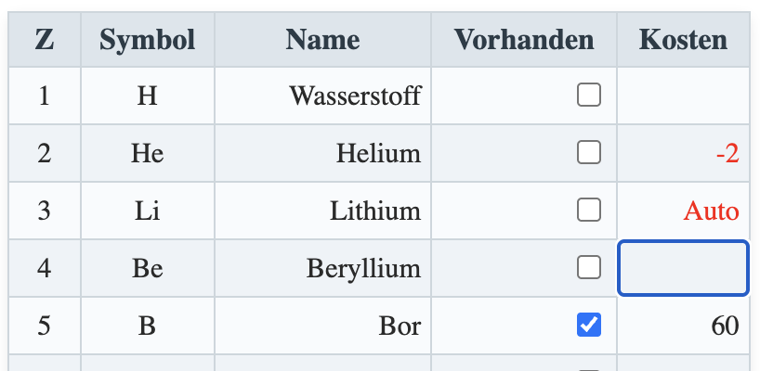

4. Aufgabe (6 Punkte – AFB II) – Ausgewähltes Element hervorheben

Bei Klick auf eine der Tabellenzeilen mit den Elementen ist diese mit der Farbe lightblue hervorzuheben. Erfolgt anschließend ein Klick auf eine andere Zeile, hat ein Wechsel der Markierung zu erfolgen. Beim Klick soll es egal sein, wo man sich in der Zeile mit der Maus befindet. Verwenden Sie auch hier wieder nur insgesamt einen Event-Listener.

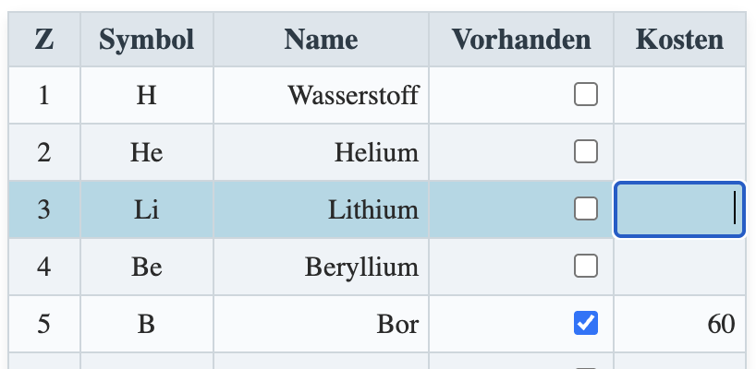

5. Aufgabe (18 Punkte – AFB I und II) – Informationen zum Element anzeigen

In der vorherigen Aufgabe wurde das ausgewählte Element in der Tabelle hervorgehoben. Nun soll damit gleichzeitig neben der Tabelle über das Element informiert werden. Realisieren Sie auch diese Funktionalität per Ajax. Senden Sie an den Browser nur die benötigten Informationen und dabei die gesamte URL vom Bild, damit bei Änderungen des Bilder-Ordners der JavaScript-Code nicht mehr angepasst werden muss. Das Bild selbst soll mit einer Höhe von 300 Pixeln dargestellt werden.

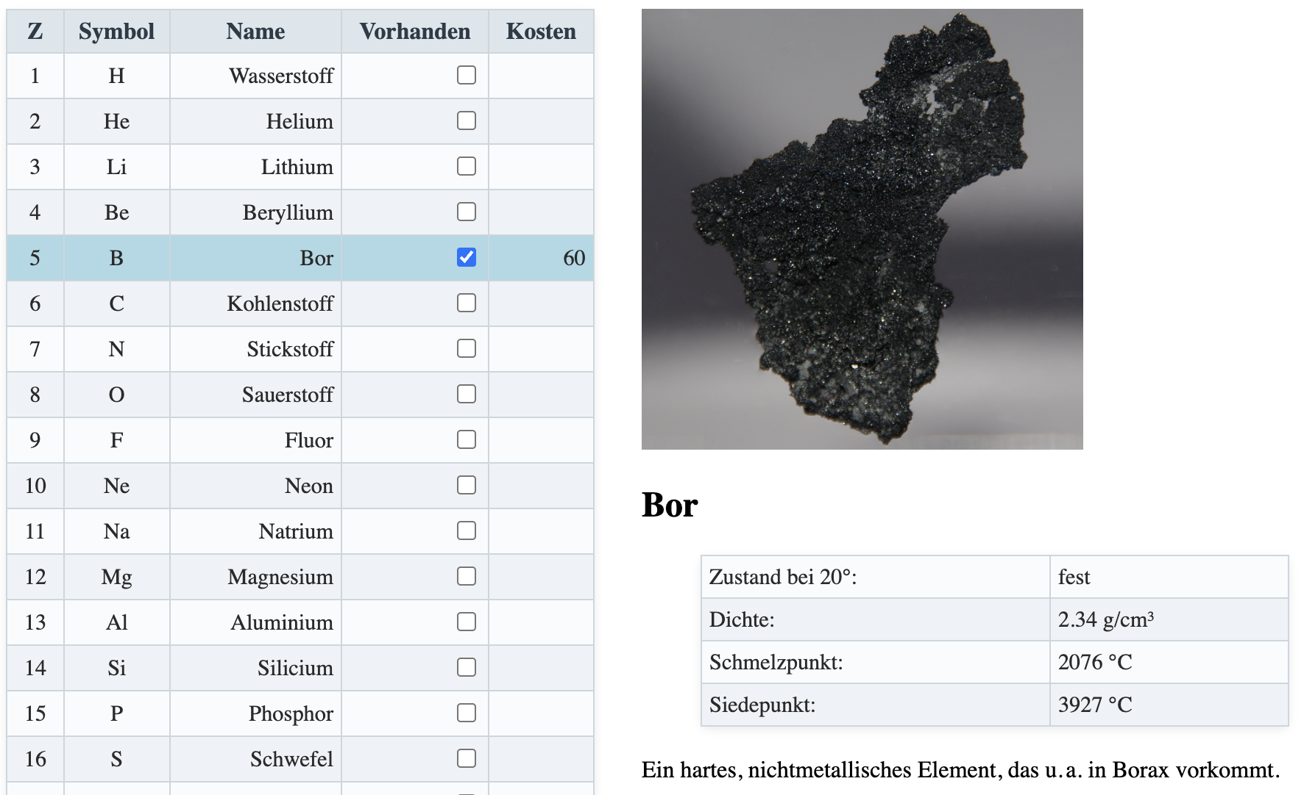

6. Aufgabe (10 Punkte – AFB III) – Element merken und scrollen

Bei einem Neuladen der Webseite soll ein vorher ausgewähltes Element automatisch in der Tabelle hervorgehoben und seine dazugehörigen Informationen angezeigt werden. Nutzen Sie die dazu bereits vorhandene Session.

Da die Tabelle sehr lang ist, kann es bei den Elementen mit größerer Ordnungszahl nach dem Neuladen vorkommen, dass man die Informationen zum Element sieht, aber nicht den Bereich, wo es in der Tabelle vorkommt. Es gibt aber die Möglichkeit, mit der Methode window.scrollTo(x, y) den Bereich im Browserfenster in der horizontalen und vertikalen zu scrollen. Dabei werden ganzzahlige Werte übergeben, die für Pixel stehen. Realisieren Sie eine Lösung, unabhängig vom Design der Tabelle, die beim Laden der Webseite ein vorher ausgewähltes Element möglichst am Anfang des Browserfensters zeigt. Zum Überprüfen empfiehlt es sich, den Tab vom Browser zu schließen und neu zu öffnen oder in die URL-Leiste zu klicken und Enter zu drücken.

Viel Erfolg!

